**Redes Metropolitanas**

*Examen Parcial*

Diciembre 6/2010

**Nombre: _______________________________________**

**Por favor, lea bien antes de contestar. No se aceptarán respuestas tachadas**

**Primera Parte (20 puntos)**

1. Indique cuales son las capas del modelo OSI en las cuales opera Frame Relay.

|  |
| --- |
|  |
|  |

1. Una con líneas lo siguiente con respecto a ATM:

|  |  |  |
| --- | --- | --- |
|  |  | Subcapa de Convergencia CS |
| Capa AAL |  |  |
|  |  | Transmitir las celdas en orden |
| Capa ATM |  | Subcapa de Segmentación y Reensamblado SAR |
|  |  | Insertar y remover el encabezado de la celda |

1. Que significan las siglas SONET?

|  |
| --- |
|  |
|  |

1. Que es PVC? Y en que tecnologías es utilizado?.

|  |
| --- |
|  |
|  |
|  |

**Segunda Parte (25 puntos)**

1. Responda Verdadero (V) o Falso (F)

|  |
| --- |
| 1. La primera tasa de transferencia de SDH es 155.56Mbps?. ( ) 2. STM-1 es la unidad basica de transferencia de SDH?. ( ) 3. Para configurar una interface Frame Relay, se debe utilizar el comando: "encapsulation frame-relay"?. ( ) 4. En Ethernet el vlan tag está formado por 6 bytes? . ( ) 5. Históricamente cuantos tipos de trama existen para Ethernet?. Nómbrelos. |
|  |
|  |
|  |
|  |

1. Explique con sus palabras que es MetroEthernet.

|  |
| --- |
|  |
|  |
|  |

1. Enumere 2 servicios de MetroEthernet.

|  |
| --- |
|  |
|  |

1. Que es ATM? Y cuál es el tamaño y nombre de los paquetes que utiliza?

|  |
| --- |
|  |
|  |
|  |
|  |

**Tercera Parte (25 puntos)**

**Escriba las direcciones IP y DLCI en cada una de las interfaces descritas en el siguiente gráfico de una conexión Frame Relay, de manera que la conexión Frame Relay quede establecida y funcionando entre los routers R0, R1 y R2.**

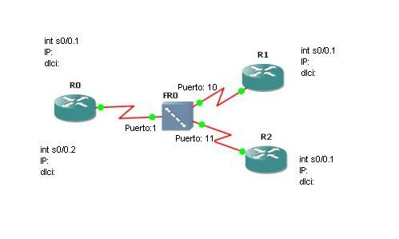**También deberá completar la tabla #1 de la configuración de los PVC del switch Frame Relay. Las direcciones IP y los DLCI a configurar están listados en las tablas #2 y #3.**

**Tabla#1:**

|  |  |
| --- | --- |
| **Configuración PVC Switch Frame Relay** | |
| **Puerto : DLCI** | **Puerto : DLCI** |
| **1 :** | **10 :** |
| **1 :** | **11 :** |

**Tabla #2:**

|  |
| --- |
| **Direcciones IP** |
| **192.168.100.1/255.255.255.252** |
| **192.168.100.2/255.255.255.252** |
| **192.168.100.5/255.255.255.252** |
| **192.168.100.6/255.255.255.252** |

**Tabla #3:**

|  |
| --- |
| **DLCI** |
| **101** |
| **102** |
| **202** |
| **203** |